Темы для самостоятельного изучения по дисциплине:
Математика для студентов группы 57-58 «Мастер столярно плотничных, паркетных и стекольных работ».
За период с 06.04 по 11. 04
Раздел: Основы тригонометрии
Выполнить задания:

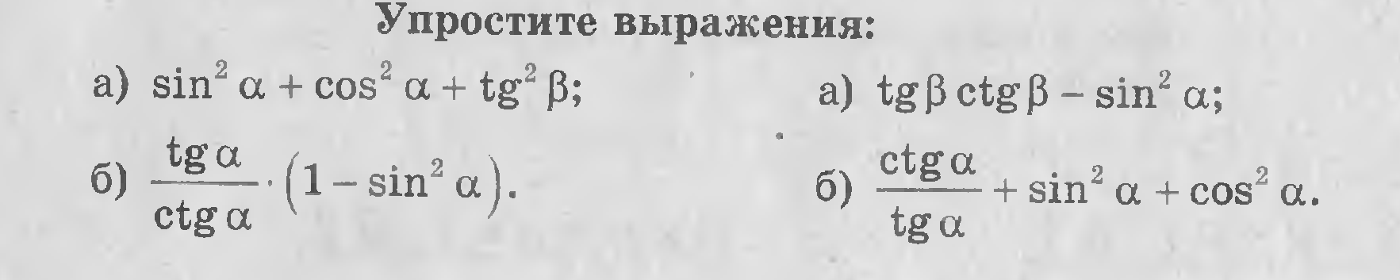

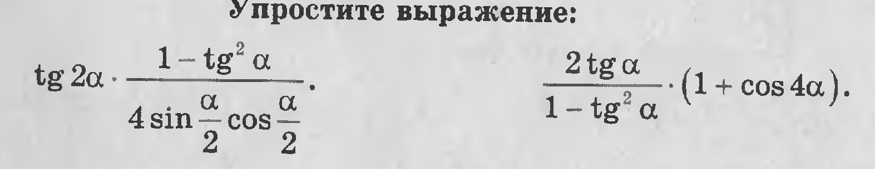
ИНФОРМАЦИОННОЕ ОБЕСПЕЧЕНИЕ ОБУЧЕНИЯ

№ п/п | Наименование | Автор | Издательство, год издания
ОИ 1 | Математика: алгебра и начала математического анализа, геометрия. Алгебра и начала математического анализа (базовый и углубленный уровень) | Алимов Ш. А., Колягин Ю.М., Ткачёва М.В. и др | М., 2015.
ОИ 2 | Математика: алгебра и начала математического анализа, геометрия. Геометрия (базовый и углубленный уровень) | Атанасян Л.С, Бутузов В.Ф., Кадомцев СБ. и др. | М., 2015.
ОИ 3 | Алгебра и начала математического анализа (базовый уровень). 10 кл. | Башмаков М. И. | М., 2008.
ОИ 4 | Учебник для НПО и СПО | Башмаков М. И. | М., 2015.
ОИ 5 | Задачник: учеб.пособие | Башмаков М. И. | М., 2015.
ОИ 6 | Алгебра и начала математического анализа (базовый и профильный уровни). 10 кл. | Колягин Ю. М., Ткачева М. В., Федерова Н. Е. и др. под ред. Жижченко А. Б. | М., 2015.
ОИ 7 | Алгебра и начала математического анализа (базовый и профильный уровни). 11 кл. | Колягин Ю. М., Ткачева М. В., Федерова Н. Е. и др. под ред. Жижченко А. Б. | М., 2015.

Интернет-ресурсы
http://school-collection.edu.ru- Электронный учебник «Математика в школе, XXI век».
http://fcior.edu.ru- информационные, тренировочные и контрольные материалы.
www.school-collection.edu.ru- Единая коллекции Цифровых образовательных ресурсов

Электронно – библиотечная система: www/biblio-online.ru

